PENGARUH SINETRON ROMAN PICISAN TERHADAP PERILAKU AGRESIF REMAJA
(Survei pada siswa-siswi SMAN 63 Jakarta Selatan)

Bayu Nugroho
e-mail : bayungrh05@gmail.com
Telp : 081318991403
Mira Herlina
e-mail : mira.herlina@budiluhur.ac.id
Telp : 083895669298
Fakultas Ilmu Komunikasi
Universitas Budi Luhur

ABSTRACT

This study aims to find out how big the influence of Roman Picisan Sinetron on aggressive behavior of adolescent students of SMAN 63 South Jakarta by using S-O-R theory, and using quantitative approach. Roman Picisan sinetron is one example of a television show showing youth violence. The focus of this research is the behavior of imitating the students of SMAN 63 South Jakarta against violent and aggressive behavior. Temporary data obtained through scientific method. Scientific way in question is research activities based on scientific traits that are rational, empirical and systematic. Based on the result of statistical test of SPSS version 19 shows there is significant influence between Roman Picisan sinetron (X) with aggressive behavior of junior high school students of South Jakarta (Y), this can be seen from determination coefficient value equal to 73, 8% which is strong enough between the influence of Roman Picisan Sinetron in RCTI gradually aggressive behavior of adolescent students of SMAN 63 South Jakarta.

Keywords: Influence of Impressions, Sinetron Influence, Aggressive Behavior.

PENDAHULUAN
Media massa sendiri dalam kajian komunikasi massa sering dipahami sebagai perangkat-perangkat yang di organisasi untuk berkomunukasi secara terbuka dan pada situasi yang berjarak khalayak dalam waktu yang relatif singkat. Kelebihan media massadibandingkan dengan jenis komunikasi lain adalah ia bisa mengetahui hambatan ruang dan waktu. Bahkan media massa mampu menyebarkan pesan hampir seketika pada waktu yang tidak terbatas. (Nurudin, 2007:49)

Media massa merupakan salah satu bentuk kemajuan teknologi informasi dan komunikasi. Melalui media massa yang semakin banyak berkembang memungkinkan informasi menyebar dengan mudah di masyarakat. Informasi dalam bentuk apapun dapat disebarluaskan dengan mudah dan cepat sehingga mempengaruhi cara pandang, gaya hidup, serta budaya suatu bangsa.
Begitu banyak adegan percintaan yang diperankan oleha anakremaja di televisi, sehingga memungkinkan anak remaja yang menonton bisa meniru adegan tersebut di dalam dunia nyata. Kekerasan yang di lakukan siswa SMA Budi Mulia dan SMA Mardi Yuana semakin menghawatirkan.
Film dan TV dengan kasih percintaan dapat menimbulkan dengan mudah rasa ingin memiliki lawan jenis. Makin banyak menonton percintaan dalam acara TV makin besar tingkat rasa ingin memiliki terhadap lawan jenis, makin sering mereka menonton, makin kuat hubungannya tersebut. Saat ini sinetron merajai pertelevisian Indonesia dibandingkanacara-acara lain yang lebih positif. Pada era 90-an acara anak-anak sering tayang di televisi, tetapi sekarang anak-anak di bawah umur seperti terintimidasi oleh tayangan orang dewasa.
Roman Picisan menceritakan tentang Roman (diperankan oleh Arbani Yasiz) yang piawai membuat puisi. Teman-temannya kerap memanggilnya Rompis lantaran hobi membuat puisi gombal. Tak hanya jago soal puisi, Roman juga sangat ahli dalam hal menaklukkan hati wanita. Roman sendiri terkenal sebagai cowok playboy karena sering berganti pasangan. Demi bisa nge-date dengan cewek incarannya, Roman bahkan sampai menjual sepatu bekasnya ke pasar loak.
Ulah Roman yang kerap berganti pasangan ini membuat Wulandari atau yang dikenal juga dengan sebutan Wulan (diperankan oleh Adinda Azani) kesal. Wulan sama sekali tidak menyukai hal yang dilakukan oleh Roman. Wulan bahkan menyebut Roman adalah cowok ‘brengsek’ yang sengaja mempermainkan perasaan. Akibatnya, sikap Wulan pun semakin sinis pada Roman. Keduanya kerap bertengkar dan saling membenci. Hingga tanpa disadari, benih-benih cinta muncul di antara mereka. Sayangnya, Roman dan Wulan gengsi untuk mengakui apa yang telah mereka rasakan tersebut.
Viktor (diperankan oleh Sakurta Ginting), sepupu Roman menyadari saudaranya ini mencintai Wulan. Viktor yang pintar dan kutu buku jadi mak comblang bagi Roman dan Wulan. Segala cara dilakukan Viktor untuk menyatukan hati Roman dan Wulan. Lambat laun, usaha Viktor berhasil. Hubungan Roman dan Wulan yang awalnya terlihat seperti anjing dan kucing kini mulai dekat. Tapi sayangnya, kedekatan mereka tak bertahan lama. Wulan harus meninggalkan Roman dan pindah ke Irian Jaya di akhir kelas 2 SMA bersama keluarganya.
Sinetron ini sebenarnya sudah ditayangkan sejak 18 Februari 2017 lalu, namun sinetron ini sempat membuat penggemarnya sedikit kecewa lantaran pihak terkait memutuskan untuk meliburkan sinetron ini. Dengan kata lain sinetron ini vakum sementara selama bulan Ramadhan. Banyak yang mengira bahwa sinetron ini benar-benar sudah berakhir, namun tidak demikian kenyataannya. Dan tepat tanggal 3 Juli 2017 ini, sinetron ini kembali hadir di layar kaca dengan cerita yang lebih menarik tentu saja.
Alasan peneliti mengambil sinetron Roman Picisan karena peneliti ingin mengetahui seberapa besar pengaruh sinetron ini terhadap remaja karena di sinetron ini memperlihatkan perilaku agresif dalam bentuk perkelahian. Peneliti jugaingin mengetahui apakah sinetron ini layak atau tidak di tayangan kepada masyarakat.
Alasan peneliti mengambil survei siswa SMA 63 Jakarta Selatan karena remaja adalah menurut buku bimbingan konseling telah terjadi kekerasan antara kelas 12 dan 11 yang terjadi pada tahun 2011 dan ada tawuran antara SMAN 63 dengan SMAN 90 terjadi pada tahun 2013 dan yang terakhir terjadi tawuran antara SMAN 63 dengan SMAN 82 pada tahun 2016.
Dampaknya dari sinetron ini mungkin tidak akan terasa sekarang, akan tetapi beberapa tahun kemudian anak-anak yang sering nongkrong di depan televisi akan mengalami kesulitan konsentrasi. Banyak sebenarnya dampak yang akan muncul, seperti masalah kesehatan, konsentrasi, bahkan masalah moral.
Para remaja cenderung meniru apa yang mereka lihat di tayangan televisi atau sering dikatakan para psikolog ‘ what they see is what they do’ (apa yang mereka lihat adalah apa yang mereka kerjakan). Selain itu peran yang dimainkan oleh para artis seering kali bertabrakan dengan norma pergaulan dalam masyarakat dan belum sesuai dengan tingkat perkembangan psikologinya. Itu semua akan berdampak negatif bagi perkembangan anak-anak dan remaja.
Bahaya lain yang membuat sinetron indonesia banyak dihujat oleh banyak orang adaah karena bisa membawah pengaruh negatif yang akan membentuk masyarakat menjadi konsumtif dikarenakan melihat kehidupan serba mewah dan menampilkan perilaku kekerasan atau agresif. Salah satu sinetron indonesia yang sedang di gandrungi adalah sinetron “Roman Picisan” yang ditayangkan di RCTI (Rajawali Citra Televisi Indonesia).
KPI (Komisi Penyiaran Indonesia) memberikan peringatan terhadap tayangan Roman Picisan pada tanggal 7 maret 2017 yang menayangkan adegan kekerasan secara intens dan eksplisit. KPI menilai tayangan dengan muatan tersebut sangat berbahaya untuk ditampilkan karena berpotensi ditiru khalayak yang menonton terutama oleh remaja.
TABEL 1 : Rating Sinetron Roman Picisan
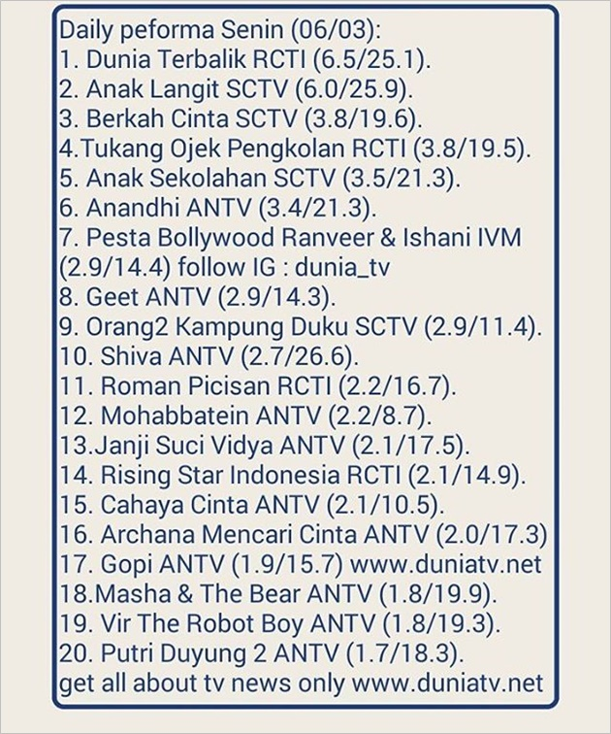
Dari hasil rating sinetron Roman Picisan memiliki peringkat ke 11 dari semua program yang di tayangkan oleh semua stasiun televisi. (Sumber: www.duniatv.net)
Dalam menarik segmen pemirsa, setiap stasiun televisi saling berlomba menayangkan sesuatu yang sedang menjadi tren dan banyak disaksikan oleh penonton, tidak lain hanya untuk meningkatkan rating mereka.
Perilaku agresif adalah tingkah laku kekerasan secara fisik ataupun secara verbal terhadap individu lain atau objek-objek lain.Agresif mempunyai beberapa karakteristik yaitu agresif merupakan tingkah laku yang bersifat membahayakan, menyakitkan, dan melukai orang lain. Karakteristik yang kedua, agresif merupakan suatu tingkah laku yang dilakukan seseorang dengan maksud untuk melukai, menyakiti, dan membahayakan orang lain atau dengan kata lain dilakukan dengan sengaja. Karakteristik yang ketiga, agresif tidak hanya dilakukan untuk melukai orang secara fisik, tetapi juga secara psikis(psikologis.).misalnya melalui kegiatan yang menghina atu menyalahkan.
Faktor penyebab remaja berperilaku agresif bermacam-macam, sehingga dapat dikelompokkan menjadi faktor sosial, faktor lingkungan, faktor situasional, faktor hormon, alkohol, obat-obatan (faktor yang berasal dari luar individu ) dan sifat kepribadian (faktor-faktor yang berasal dari dalam individu).

TINJAUAN PUSTAKA
Pada bagian ini menjelaskan definisi elemen-elemen keberhasilan program, minat dan teori S-O-R.

Program adalah segala hal yang di tampilkan stasiun penyiar untuk memenuhi kebutuhan audiensnya. Dengan demikian, program memiliki pengertian yang luas. Program dapat disamaartikan atau dianalogikan dengan produk atau barang atau pelayanan yang dijual pada pihak lain, dalam hal ini audiens dan pemasang iklan. Dari berbagai macam program yang disajikan stasiun penyiar, jenis-jenis program terbagi menjadi dua bagian yaitu program informasi dan program hiburan. (Morissan, 2008:120).
Namun demikian semua program yang sukses memiliki elemen-elemen yang mencangkup:
- Konflik
Yaitu adanya benturan kepentingan atau benturan karakter diantara tokoh-tokoh yang terlibat. Pengelola program harus berusaha sebisa mungkin untuk menawarkan pandangan-pandangan yang bertentangan atau pandangan yang berbeda. Ini tidak hanya akan membuat pertunjukan di televisi menjadi adil tetapi juga bagus.
- Durasi
Suatu program yang berhasil adalah program yang dapat bertahan selama mungkin. Ditinjau dari durasi atau lamanya penayangan program, suatu program itu terdiri atas program yang dapat bertahan lama (durable program) dan program yang tidak dapat bertahan lama (nondurable program).
- Kesukaan
Adakalanya orang menyukai suatu program bukan karena isinya, namun lebih tertarik kepada penampilan pemain utama atau pembawa acara.

- Konsistensi
Suatu program harus konsisten terhadap tema dan karakter pemain yang dibawanya sejak awal. Para penulis cerita, sutradara dan pemain haruslah bertahan pada tema atau karakternya sejak awal. Dengan demikian, tidak boleh terjadi pembelokan atau penyimpangan tema atau karakter di tengah jalan yang akan membuat audien bingung dan pada akhirnya meninggalkan program itu.
- Energi
Setiap program harus memiliki energi yang mampu menahan audien untuk tidak mengalihkan perhatiannya kepada hal-hal lain. Suatu program yang memiliki energi harus memiliki 3 hal, yaitu: kecepatan cerita, excitement (daya tarik), gambar yang kuat.
- Timing
Programmer dalam memilih suatu program siaran harus mempertimbangkan waktu penayangan (timing), yaitu apakah program bersangkutan itu sudah cocok atau sesuai dengan zamannya. Setiap program harus dapat menjaga keharmonisannya dengan waktu. Nilai-nilai atau gaya hidup yang diperlihatkan tidak boleh bertentangan dengan nilai-nilai yang masih berlaku dan dipertahankan oleh audien.
.
- Tren
Tren dalam program televisi terjadi jika beberapa stasiun televisi memproduksi atau mengembangkan suatu acara yang memiliki tema, format atau isi yang sama. (Morissan, 2008:368-373).

Perilaku Agresif Remaja : Menurut David O Sears 1985 meyebutakan faktor penentu perilaku agresif yang utama adalah rasa marah dan proses belajar respon agresif. Proses belejar ini bisa terjadi langsung terhadap respon agresif atau melalui imitasi.
Menurut Davidof perilaku agresif remaja dipengaruhi oleh beberapa faktor :
- Faktor biologis
- Faktor lingkungan
- Kesenjangan generasi
- Amarah
- Peran belajar model kekerasan
- Frustasi
- Proses pendisiplinan yang keliru.

Teori S-O-R : Teori ini awalnya dikenal sebagai model Stimulus – Response, suatu prinsip belajar sederhana yang merupakan dasar dari teori jarum hipodermik (Bullet theory), dimana seseorang dapat menjelaskan suatu kaitan erat antara pesan-pesan media dan reaksi audiens. McQuaill mengatakan elemen utama dari teori ini adalah Stimulus (Pesan), Organism (Penerima), dan Respons (Efek). Jadi unsur-unsur dalam model ini adalah :
- Pesan (Stimulus, S)
- Komunikan (Organism, O)
3. Efek (Response, R). (Bungin, 2009:281)

Berdasarkan uraian di atas, tujuan penelitian ini adalah untuk mengetahui Pengaruh Sinetron Roman Picisan di RCTI Terhadap Perilaku Agresif Remaja Siswa-Siswi SMAN 63 Jakarta Tahun 2017

METODOLOGI PENELITIAN
Hipotesis: Berdasarkan latar belakang, rumusan masalah, tujuan penelitian, dan landasan teori yang telah diuraikan sebelumnya, maka hipoSkripsi dari penelitan ini bahwa terdapat pengaruh yang cukup besar dari sinetron Roman Picisan di RCTI terhadap perilaku remaja (survei siswa-siswi SMAN 63 Jakarta Tahun 2017).
Rumusan hipotesisi teoritis untuk penelitian ini adalah:
H0 : Tidak aada pengaruh yang cukup besar dari sinetron Roman Picisan di RCTI terhadap perilaku remaja siswa-siswi SMAN 63 Jakarta Tahun 2017.
H1 : Adanya pengaruh yang cukup besar dari sinetron Roman Picisan di RCTI terhadap perilaku remaja siswa-siswi SMAN 63 Jakarta Tahun 2017.

X
Y

GAMBAR 1 : MODEL PENELITIAN
Keterangan :
X : Sinetron Roman Picisan
Y : Perilaku Agresif Remaja

Paradigma: adalah cara pandang ilmuwan tentang isi strategi yang paling menentukan nilai sebuah disiplin ilmu pengetahuan itu sendiri. Paradigma berhubungan erat dengan aliran-aliran dalam sebuah disiplin ilmu pengetahuan (Bungin, 2013:25).

Teknik Pengumpulan Data Primer : Peneliti menggunakan kuesioner untuk mengumpulkan data primer. Yang menjadi populasi dalam penelitian ini adalah 245 siswa-siswi SMAN 63 Jakata Selatan. Populasi merupakan wilayah generalisasi yang terdiri atas obyek atau subyek yang mempunyai kualitas dan karakteristik tertentu yang ditetepakan oleh peneliti untuk dipelajari dan kemudian ditarik kesimpulannya jadi populasi bukan hanya orang, tetapi juga obyek dan benda-benda alam yang lain. Populasi juga bukan sekedar jumlah yang ada pada obyek atau subyek yang dipelajari, tetapi meliputi seluruh karakteristik atau sifat yang dimiliki oleh subyek atau obyek itu (Sugiyono, 2013:80). Sampel adalah suatu prosedur pengambilan data dimana hanya sebagian populasi saja yang diambil dan dipergunakan untuk menentukan sifat serta ciri yang dikehendaki dari suatu populasi (Siregar, 2014:30). Teknik menentukan ukuran sampel yang digunakan dalam penelitian ini adalah Teknik Slovin, dimana jumlah populasinya telah diketahui (Siregar, 2014:34).
Rumus :$n=\frac{N}{1+N_{e2}}$
Keterangan :
n = Sample
N = Populasi
e = Perkiraantingkahkesalahan
n = $\frac{634}{1+634}$ ( 0,05)²
n = $\frac{634}{1+634}$ 0,0025
n = $\frac{634}{1+1.585}$
= $\frac{634}{2.585}$
= 245
Menurut Sugiyono, (2013:93) skala Likert digunakan untuk mengukur sikap, pendapat, dan persepsi seseorang atau sekelompok orang tentang fenomena sosial. Dengan skala Likert, maka variabel yang akan diukur dijabarkan menjadi indikator variabel. Kemudian indikator tersebut dijadikan sebagai titik tolak untuk menyusun item-item instrumen yang dapat berupa pernyataan atau pertanyaan. Jawaban setiap item instrumen yang menggunakan skala Likert mempunyai gradasi dari sangat positif sampai sangat negatif. Untuk keperluan analisis kuantitatif, maka jawaban itu diberi skor, misalnya:

- Sangat Setuju/selalu/sangat positif diberi skor 5
- Setuju/sering/positif diberi skor 4
- Ragu-ragu/kadang/netral diberi skor 3
- Tidak setuju/hampir tidak pernah/negative diberi skor 2
- Sangat tidak setuju/tidak pernah diberi skor 1

Teknik Analisis Data : Pengolahan data untuk penelitian dengan pendekatan kuantitatif adalah suatu proses dalam memeroleh data ringkasan dengan menggunaka cara-cara atau rumusan tertentu. Analisis data penelitian ini menggunakan SPSS 20 sebagai alat bantu.

HASIL DAN PEMBAHASAN
Hasil Pengujian: Berdasarkan frekuensi yang ditunjjukan diatas dapat disimpulkan bahwa Sinetron Roman Picisan ada pengaruh terhadap responden. Hal ini dilihat dari tabel diatas yang menyatakan bahwa, sangat tidak ada pengaaruh berjumlah 29 responden (11,2%), tidak ada pengaruh 49 responden (23,2%), cukup ada pengaruh 77 responden (32,4%), ada pengaruh 60 responden (24,2%), sangat ada pengaruh 30 responden (11%).

TABEL 2 : HASIL UJI KORELASI
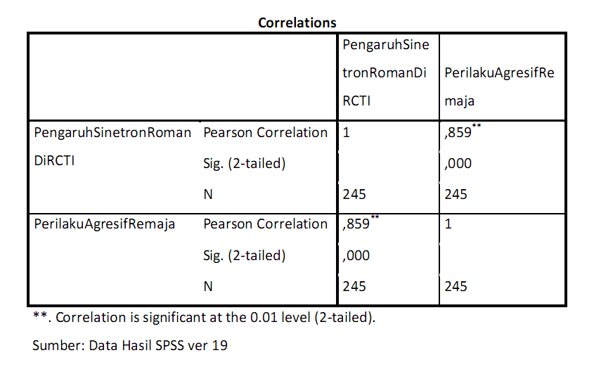

Kemudian untuk hasil pengeolahan data uji regresi dari penelitian ini adalah sebagai berikut :

TABEL 3 : HASIL UJI REGRESI

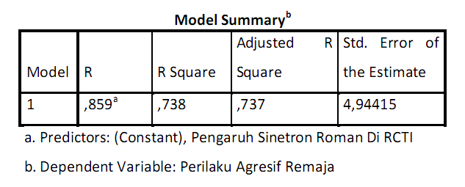

koefisien determinasi (R²) menunjukan bahwa pengaruh antara Program Sinetron “ Roman Picisan” terhadap perilaku agresif remaja (Survi pada Siswa SMAN 63 Jakarta Selatan) yaitu sebesar 0,738. Perhitungan koefisien determinasi menggunakan rumus KD = r² x 100%, dmana KD = 0,738 x 100% = 73,8%. Dari hasil perhitungan tersebut maka dapat ditarik kesimpulan bahwa pengaruh antara

Program Sinetron “Roman Picisan” di RCTI terhadap perilaku agresif remaja (Survei pada
Siswa SMAN 63 Jakarta Selatan)) sebesar 73,8%, sementara sisanya yaitu 26,2% berhubungan dengan faktor-faktor lain diluar variabel X.
TABEL 4 : KOEFISIEN KORELASI
Nilai Kolerasi (r) | Tingkat Hubungan
0,00 – 0,199 | Sangat Lemah
0,20 – 0,399 | Lemah
0,40 – 0,599 | Cukup
0,60 – 0,799 | Kuat
0,80 – 1,000 | Sangat Kuat
Sumber: (Siregar, 2014:251 dan 252)
Pembahasan:
Penelitian yang telah dilakukan yaitu mengenai “Pengaruh Sinetron Roman Picisan di RCTI Terhadap Perilaku Agresif Remaja (Survei pada Siswa SMAN 63 Jakarta Selatan)”. Penelitian ini mengambil sempel sebanyak 245 responden, yang kemudian di berikan kuesioner 28 pertanyaan. Berdasarkan tabel 3.4 dan tabel 3.6, seluruh pernyataan yang digunakan dalam penelitian ini dinyatakan 100% valid, karena koefisien korelasi berada diatas nilai r tabel yaitu 0,1254 dan sangat reliebel karena besarnya nilai Cronbach’s Alpha yaitu 0,996.
Dalam penelitian ini menggunakan teori Stimulus Organisme Respon karena teori ini mengungkapkan reaksi khusus terhadap stimulus khusus sehingga seseorang dapat mengharapkan dan memikirkan.
Simpulan
Berdasarkan hasil penelitian dan pengolahan data yang telah dilakukan, maka dapat ditarik beberapa kesimpulan sebagai berikut:
    - Setelah dilakukan analisis korelasi diperoleh nilai r hitung sebesar 0,859 yang artinya korelasi antara Sinetron Roman Picisan (X) dengan Perilaku Agresif Remaja (Y) kepada siswa SMAN 63 Jakarta Selatan termasuk dalam tingkat korelasi dengan hubungan yang sangat kuat. Artinya bahwa terdapat pengaruh yang sangat kuat antara Sinetron Roman Picisan Terhadap perilaku agresif remaja (Survei siswa SMAN 63 Jakarta Selatan).
    - Berdasarkan analisis koefisien determinasi didapat hasil sebesar 0,738 maka dapat ditarik kesimpulan bahwa pengaruh antara Sinetron Roman Picisan terhadap Perilaku Agresif Remaja (Survei siswa SMAN 63 Jakarta Selatan) sebesar 73,8% sementara sisanya 26,2% dipengaruhi faktor lain yaitu perilaku agresif.
    - Terkait dengan hipotesis penelitian, telah diketahui sebelumnya bahwa besaran nilai signifikansi penelitian yang dihitung melalui uji Anova yaitu sebesar 0,000. Besaran tersebut berada di bawah Level of Significancy (0,005) yang berarti terdapat pengaruh antara variabel X dan Y. Berdasarkan hasil tersebut, maka diperoleh kesimpulan bahwa H0 penelitian ditolak sedangkan H1 penelitian diterima. H1 penelitian yaitu, adanya pengaruh yang cukup besar dari sinetron Roman Picisan terhdap kegiatan perilaku agresif remaja kepada siswa SMAN 63 Jakarta Selatan.
Saran
1. Skor terendah pada Variabel X berada pada indikator konflik yang bernilai 3,24. Artinya pada indikator tersebut perlu diberikan perhatian kembali oleh sinetron roman picisan di RCTI.
2. Berdasarkan nilai terendah pada variabel Y ada pada indikator penyebab sosial yang bernilai 3,05. Artinya pada indikator tersebut perlu di berikan perhatian kembali oleh pihak sinetron roman picisan di RCTI.
3. Peneliti juga menyarankan untuk peneliti selanjutnya menggunakan pendekatan dan variabel selain perilaku agresif atau berbeda dengan te,a peneliti ini. Hal ini bertujuan untuk mengetahui teori yang berbeda sebagai perbandingan dan juga agar peneliti yang dilakukan lebih bervariasi untuk menyampaikan sebuah informasi untuk pembacanya.

DAFTAR PUSTAKA
Buku :
Afdjani, Hadiono. 2013. IlmuKomunikasi Proses danStrategi. Banten: Empat Pena Publishing.

Ardianto, Elvinaro. 2007. Komunikasisuatupengantar. Bandung: SimbosaRekatama Media.

_______, Elvinaro.2011. MetodologiPenelitianUntuk Public Relation Kuantitatif Dan Kualitatif. Bandung: RemajaRosdakarya.

Bungin, Burhan. 2009. SosiologiKomunikasi. Jakarta: Preneda Media Group.

______, Burhan. 2013. MetodologiPenelitianKuantitatif. Jakarta: KencanaPredana Media Group.

Effendy, OnongUchjana. 2003. IlmuTeoridanFilsafatKomunikasi. Bandung: PT Citra AdityaBakti.

Kriyantono, Rachmat. 2010. TeknikPraktisRisetKomunikasi. Jakarta: Prenda Media Group.

_________, Rachmat. 2008. TeknikPraktisRisetKomunikasi. Jakarta: PTM Kharisma Putra Utama.

Mondry.2008.PemahamanTeoridanPraktikJurnalistik. Bogor: PT Ghalia Indonesia.

Morissan, M.A. 2008. StrategiMengelola Radio danTelevisi. Jakarta: Prenada Media Group.

_______, M.A. 2010.TeoriKomunikasi Massa. Bogor: PT Ghalia Indonesia.

_______, M.A. 2009.Manajemen Media Penyiaran :StrategiMengelola Radio Dan Televisi. Jakarta: KencanaPrenada Media Group.

Mulyana, Deddy, 2008. IlmuKomunikasi :SuatuPengantar. Jakarta: PT. RemajaRosdakarya.

Nurudin. 2007. PengantarKomunikasi Massa. Jakarta: PT Raja GrafindoPersada.

Siregar, Syofian. 2014. MetodePenelitianKuantitatif. Jakarta: Prenada Media Group.

Sugiyono. 2013. MetodePenelitianKuantitatif, Kuaitatifdan R&D. Bandung: Alfabeta.
Suryawati, Indah. 2011. Jurnalistik :SuatuPengantarTeoridanPraktek. Bogor: Ghalia Indonesia.

Vera, Nawiroh. 2010. PengantarKomunikasi Massa. Tangerang: RenataPratama Media.

REFERENSI SKRIPSI
Said, Djandan Mufti. 2012. “Pengaruh Tayangan Program Acara “The Master” RCTI Terhadap Minat Belajar Sulap di SMU Nusantara 1 Tangerang” Universitas Mercu Buana: Skripsi tidak diterbitkan.

Nopitasari, Sri Depi. 2013. “Pengaruh Gaya Bicara Mario Teguh Terhadap Minat Menonton Talkshow Golden Ways Metro TV (Studi Korelasional di Kelapa Dua, Cimanggis, Depok)” Universitas Gunadarma: Skripsi tidak diterbitkan.

Septiara, Irna. 2011. Pengaruh Terpaan Acara Reality show Super Nanny Di Metro TV Terhadap Sikap Orang Tua dalam mendidik Anak. Universitas Sultan Ageng Tirtayasa: Skripsi tidak diterbitkan.

REFERENSI INTERNET
http://jateng.tribunnews.com/2017/09/15/miris-siswa-sma-ini-diadu-di-halaman-sekolah-hingga-tewas-sang-ibu-curhat-ke-jokowiunduh tanggal 22 desember 2017 pukul 16.00 WIB

